Clémentine Beauvais : Les petites reines

Vorschlag eines französischen Jugendbuchs als begleitende Lektüre für das Basisfach

Clémentine Beauvais : Les petites reines
Paris, Éditions Sarbacane, 2015.
272 pages

« Je me suis à nouveau demandée quel livre je voulais lire ensuite. En regardant mon étagère, j’ai décidé de prendre un livre que ma mère m’avait apporté la semaine dernière. Je dois admettre qu’à première vue, je n’ai pas été immédiatement intéressée mais j’ai pensé que je pouvais prendre le risque. Et il s’est avéré que c’est un livre très intéressant et passionnant.
« Les petites reines » c’est le nom du roman écrit par Clémentine Beauvais. L’auteur raconte l’histoire de trois filles qui s’appellent Mireille, Hakima et Astrid. Ou plus connues sous le nom des trois Boudins.
Les filles ont été élues saucisses de l’année par leurs camarades de l’école lors d’un concours sur Facebook. Mais les trois décident de ne pas se laisser faire. Ensemble, elles préparent un voyage à vélo à Paris. C’est un voyage chaotique et drôle avec le but de gate-crasher la garden-party au Palais de l’Élysée ayant lieu le 14 juillet.
Un livre qui ne peut être que recommandé. »
Julie, 17 ans

Inhaltsverzeichnis

 | Seite
Vorwort | 3
Übersicht über mögliche Themen | 5
Unterrichtsvorschlag | 7
Arbeitsblätter M1 – M7 | 9
Bibliographie und Link-Liste | 29

Vorwort
Der Bildungsplan 2016 schreibt für das Basisfach die Behandlung mehrerer Lektüren neben der Behandlung des Schwerpunktthemas vor („Die Schülerinnen und Schüler lesen mehrere literarische Werke.“ Abschnitt 3.5.3.2 Leseverstehen). Gleichzeitig ist es nötig, verschiedene Themenbereiche des soziokulturellen Orientierungswissens abzudecken und Methoden zu schulen, die die Schüler*innen auf die Klausuren und vor allem auf die mündliche Prüfung vorbereiten. Diese Vorgaben im Rahmen eines dreistündigen Kurses umzusetzen, ist zeitlich durchaus eine große Herausforderung.

Auswahl des Buches

Aus diesem Grund wird hier ein Praxisbeispiel aus dem Unterricht eines dreistündigen Basisfaches vorgestellt, das die Lektüre eines französischen Jugendbuchs mit der Behandlung einiger Themen aus dem Bereich des soziokulturellen Orientierungswissens verknüpft. Les petites reines von Clémentine Beauvais ist ein aktuelles französisches Jugendbuch aus dem Jahr 2015, das bis dato noch nicht von einem Schulbuchverlage als Lektüre für den Fremdsprachenunterricht angeboten wird. Die Idee zur Auswahl dieses Buches erhielt ich durch einen Artikel von Ulrike C. Lange mit dem Titel: Zu Fuß, mit dem Fahrrad oder mit dem Auto durch Frankreich – eine Lernaufgabe.

Die Handlung wird mit viel Humor erzählt, sodass sich die Schüler*innen leicht mit den etwa gleichaltrigen Protagonist*innen identifizieren können. Dies war bei der Auswahl des Werkes wichtig, da bereits nach wenigen Wochen in der 11. Klasse mit der Lektüre begonnen wurde. Auch die Schule als Ausgangspunkt der Handlung und verschiedene Themen, die sehr schülernah sind und zu denen sich die Schüler*innen daher leicht selbstständig und differenziert äußern können sollten, waren ein zentrales Kriterium bei der Auswahl. Da die Schüler mit der Lektüre Kenntnisse von einzelnen/verschiedenen Themenbereichen erreichen, müssen sie in der Auseinandersetzung damit die Fähigkeit erwerben, sich selbstständig und differenziert dazu zu äußern, wie es der BP 2016 festlegt.

Behandelte Themen

Die Lektüre des Buches diente somit auch als roter Faden für die vertiefte Behandlung verschiedener Themen aus dem Bereich des soziokulturellen Orientierungswissens. Eine genaue Übersicht über die Vielzahl der Themen findet sich auf den folgenden Seiten. Selbstverständlich musste auch hierbei eine Auswahl getroffen werden. Im Falle des aktuellen Beispiels wurden vor allem die Themen (Soziale) Medien, Freundschaft, Mobbing in der Schule und im Internet, das französische Schulsystem, Familie und Familienleben, der Unterschied zwischen dem Leben in Paris und den ländlicheren Regionen Frankreichs, die Geographie Frankreichs, das politische System Frankreichs und das Thema der persönlichen Entwicklung in der Pubertät in den Fokus gerückt. Angesichts der Vielzahl der Themen wurde die Lektüre immer wieder unterbrochen und die genannten Themen anhand verschiedener Materialien, von denen einige beispielhaft in der folgenden Tabelle genannt sind, vertieft. Durch diese Kombination erstreckte sich die Lektüre über ein komplettes halbes Jahr, gleichzeitig wurde die Zeit durch die Behandlung der verschiedenen Themen intensiv genutzt.

Eine besondere Herausforderung ist mit 272 Seiten der Umfang des Werkes. So wurde z.B. der komplette zweite Teil des Buches in Abschnitte eingeteilt, die jeweils von verschiedenen Gruppen gelesen, analysiert und präsentiert wurden. Es handelt sich hierbei um die Beschreibung der Reise der Protagonist*innen von ihrem Wohnort nach Paris. Diese Abschnitte sind jeweils ähnlich aufgebaut und boten sich daher für ein solches Vorgehen an. Gleichzeitig wurde hierbei das Training für einen mündlichen Vortrag in den Fokus gerückt und somit die Vorbereitung auf den monologischen Beitrag begonnen, da die Gruppen die Ergebnisse der Lektüre der einzelnen Abschnitte mündlich präsentieren mussten. Diese mündliche Präsentation wurde als weitere mündliche Note im ersten Halbjahr bewertet, jedoch nicht als monologischer Beitrag. Auf diese Weise wurden 160 Seiten des Buches zeitökonomisch erarbeitet.

Kompetenzen des Bildungsplans

Die Auseinandersetzung mit diesem Roman soll den Schüler*innen zudem Einblicke in das Leben französischer Jugendlicher geben, deren – wenn auch etwas übertriebene – Darstellung Schüler*innen auf die eigene Erfahrungswelt beziehen können. So wird außerdem ihre interkulturelle Handlungskompetenz gefördert. Im Bereich des Leseverstehens stärken die Schüler*innen ihre Verstehens- und Deutungskompetenz zuerst gemeinsam anhand kürzerer Abschnitte, während sie im Verlauf der Lektüre zunehmend selbständig längere Textabschnitte bewältigen. Der kreative Umgang mit Leerstellen wurde nur sporadisch eingesetzt, da diese Kompetenz an dieser Stelle weniger im Fokus stand. Im Bereich des Schreibens wurden mehrfach Zeitungsartikel analysiert und selbst verfasst sowie die persönliche Argumentation und Stellungnahme zu verschiedenen Themen (commentaire personnel) geübt.

Neben der thematischen Wortschatzarbeit wurde das sinnerfassende Lesen größerer Abschnitte trainiert, bei denen Worterschließungstechniken zunehmend selbständig angewendet und (digitalen) Wörterbücher zunehmend selbständig verwendet werden mussten. Auch der rezeptive Umgang mit der französischen Umgangssprache wurde geschult. Auf eine vertiefte Bearbeitung der Unterschiede des français familier und des français standard wurde aus zeitlichen Gründen verzichtet, wäre jedoch ein weiteres gewinnbringendes Themenfeld gewesen. Da der Bereich des Sprechens im Basisfach nicht nur für die mündliche Prüfung, sondern auch hinsichtlich des monologischen und dialogischen Beitrags von Anfang an intensiv gefördert werden muss, wurden immer wieder kleinere oder größere mündliche Beiträge (résumé, Gruppenpuzzle und Präsentationen) eingefügt.

Birgit Wößner
März 2021

Mögliche Themen und Materialien, die sich während der Lektüre anknüpfen lassen
sujet | méthodes | matériel
les personnages principaux | écrire le portrait de qn | fiche d’écriture faire le portrait de quelqu’un BP 9/10
la famille | Compréhension écrite | Parcours Plus : Dossier 1 Partie B :  - Des familles pour tous : la transformation des structures traditionnelles (p. 22)
les médias  la presse écrite  les réseaux sociaux  le harcèlement en ligne | Compréhension orale  Compréhension orale  Compréhension écrite | Horizons 2017  - A la une (p.62)  - La crise de la presse écrite (p.63)  - C’est quoi, une télé de qualité ? (p.65)  Parcours Plus : Dossier 1 Partie C p.31 – 37  Parcours Plus Kompetenz- und Prüfungstrainer :  - 200 amis sur Facebook (p.46)  - J’ai supprimé mon compte Facebook (p.6)
les endroits pour vivre  - la banlieue  - le quartier aisé |  | Dossier banlieue (Schwerpunktthema)  Horizons 2017 (p.43-46)  Parcours Plus Dossier 6 (p.188 – 195)
le système scolaire  le harcèlement à l‘école |  | Parcours Plus : Dossier 1 Partie B :  - Identité personnelle et réputation (p.28)
l’amitié / l‘amour
le vélo en France | Compréhension orale | Pons Land und Leute  - La petite reine
Villes et villages français  Les spécialités alimentaires en France | Présentation orale | Selbstständige Internetrecherche mit Präsentation (Trainingsphase für den monologischen Beitrag)
Paris - province |  | Parcours Plus : Dossier 5 Partie A :  - Entre centralisme et régionalisme (p.148)  - Au centre du pouvoir (p.150)  - Quitter la capitale (p.153)  Horizons 2017 : Dossier 2  - Peut-on vivre en province ? (p.46)  - Ah, Paris (p.49)
Paris |  | Parcours Plus : Dossier 6 Partie A :  - Paris : une attraction touristique (p.184)  - Intra- ou extra-muros ? Habiter le Grand Paris (p.186)
le système politique français | Présentation orale (monologue)
le handicap |  | Dossier handicap (Schwerpunktthema)  Dossier Sprachmittlung
le français familier
l’humour
le voyage
l’adolescence / être jeune

Unterrichtsvorschlag
 | compétences | matériel / sujets
Le concours des boudins  (livre p.11) | compréhension écrite  résumer un texte  présentation orale  rédaction d’un commentaire personnel | M1  L’internet / les réseaux sociaux / le harcèlement sur internet  document sonore du début du roman:  https://www.youtube.com/watch?v=Wsb9t67hTXA
Les personnages principaux  (livre p. 12-28 extraits) | compréhension écrite  résumer un texte  écrire un portrait présentation orale | https://www.youtube.com/watch?v=5UCLXLLQdjA  (0 :00 – 1 :57)  M2 (en groupes)  la famille  fiche d’écriture BP 9/10
L’idée de Mireille  (livre p.42,43) | compréhension écrite  résumer un texte  commentaire | M3
Le projet  (livre p.44 – 74) | Compréhension orale  compréhension écrite  rédaction d’un article de presse  présentation orale | M4  la petite reine (Audiodokument)  la presse écrite  M8 fiche d’écriture (dossier Sprachmittlung BF/LF)  Paris – province  le système politique français  - textes différents (textes, organigramme, extraits de Karambolage)  - fiche de stratégie (stratégieRésumerUnTexte)  Dossier Préparation à l’examen oral  - fiche de production orale : épreuve orale
Le voyage à Paris  1) Les réactions de l’entourage (p.75 – 104 extraits)  2) Les préparations du voyage (p.79 – 107 extraits)  3) En route vers Mâcon (p. 111 – 120)  4) En route vers Cluny (p. 120 – 142)  5) En route vers l’Etang du Rousset (p. 142 – 156)  6) En route vers le château de Longuemort (p.157 – 175)  7) En route vers Nevers (p. 176 – 193)  8) En route vers Sancerre (p.194 – 214)  9) En route vers Choisy-le-Roi (p. 214 – 235) | compréhension écrite  analyse  présentation orale | M5 (en groupes)  M6  Paris
L’arrivée à Paris | travail créatif | ppt L’arrivée à Paris
Le 14 juillet  - Sur le perron (p.249 – 252)  - Mireille et Kader (p.253 – 256)  - Indochine / Sassin (p.256 – 260)  - Klaus von Strudel (p.260 – 267) | compréhension audio-visuelle  compréhension écrite  présentation orale | ppt Le 14 juillet (Gruppenpuzzle)
La révélation |  | M7

M1 – Clémentine Beauvais : Les petites reines – Le concours des boudins

Hinweis :  Aus rechtlichen Gründen kann das der Aufgabe zu Grunde liegende Bild nicht abgedruckt werden. Es handelt sich um das Bild auf der Rückseite des Buchcovers der Ausgabe:  C. Beauvais, Les petites reines,  Editions Sarbacane 2015 | Avant la lecture du document :  Décrivez l’image ci-contre.  Formulez des hypothèses concernant le concours présenté.

5  10 | Hinweis :  Aus rechtlichen Gründen kann der Textausschnitt nicht abgedruckt werden. Es handelt sich um:  Clémentine Beauvais, Les petites reines, p.11/12 (bis zum ersten Absatz), Editions Sarbacane 2015.]

Après la lecture de l’extrait :
1) Décrivez le concours qui est présenté dans le texte.
2) Que pensez-vous d’un tel concours ? Justifiez votre réponse.

Vocabulaire :  ligne 2 : l’or (m.): das Gold  ligne 3 : avoir tort : Unrecht haben, sich täuschen  ligne 5: un bouton: ein Pickel / loucher: schielen  ligne 7: la paupière: das Augenlid |  | ligne 8: l’argent (m.): das Silber  ligne 9: la moustache: der Oberlippenbart  ligne 11: rendre hommage à qn: jdm die Ehre erweisen

M2.1 – Clémentine Beauvais : Les petites reines – Les personnages principaux

5  10  15  20  25  35  40  45  50  55  60 | Hinweis :  Aus rechtlichen Gründen kann der Textausschnitt nicht abgedruckt werden. Es handelt sich um:  Clémentine Beauvais, Les petites reines, p.12 - 16 (bis zum zweiten Absatz), Editions Sarbacane 2015.]

Après la lecture de l’extrait:

Faites le portrait de Mireille Laplanche, la narratrice du roman, et présentez-la.

Fiche de production écrite et orale : faire le portrait d’un personnage

M2.2 – Clémentine Beauvais : Les petites reines – Les personnages principaux

5  10  15  20  25  35  40  45  50 | Hinweis :  Aus rechtlichen Gründen kann der Textausschnitt nicht abgedruckt werden. Es handelt sich um:  Clémentine Beauvais, Les petites reines, Kapitel 2, p.19 - 28 (alle Absätze, die Astrid Blomvall betreffen), Editions Sarbacane 2015.]  ]

Après la lecture de l’extrait :

Faites le portrait d’Astrid Blomvall et présentez-la.

Fiche de production écrite et orale : faire le portrait d’un personnage

M2.3 -- Clémentine Beauvais : Les petites reines -- Les personnages principaux
5  10  15  20  25  30  35  40  45  50  55  60  65 | On s’en va googler son nom de famille, Idriss. Il n’y a qu’une seule adresse à ce nom-là à Bourg-en-Bresse, c’est dans le quartier des Vennes, de l’autre côté de la ville. […] On préfère marcher dans la nuit, marcher dans la nuit de Bourg-en-Bresse, marcher et faire plus ample connaissance, Astrid Blomvall et moi.[…]  On est arrivées aux Vennes. Les tours, petites et carrées, sont trouées de rectangles jaunes où passent parfois des ombres.  - Euh, il est pas un peu tard pour aller taper à la porte de quelqu’un qu’on connaît pas ? demande Astrid.  Il est certes 22h10. Mais dans l’immeuble où logent les Idriss, presque toutes les lumières sont allumées. On lève les yeux vers l’interphone ; ils habitent au troisième étage. […]  - Oui ? grésille une voix chaude et profonde dans l’étoile des trous crasseux.  - Bonjour, Monsieur, on est des amies d’Hakima. Elle est là ? […]  - Hakima, t’as des amies ! […]  - Qui ça ? […]  - Des Boudins.  Il répète à l’intention d’Hakima. Silence. Un clic, et la porte s’ouvre.  - Troisième étage à gauche. […]  La porte s’ouvre. D’abord, je crois qu’il n’y a personne en face de nous. Puis je baisse les yeux et je m’aperçois que c’est un dieu qui a ouvert la porte. […] Non ; même pas le dieu du soleil ; le Soleil lui-même. Un Soleil aveuglant. Et figurez-vous que de voir le Soleil, là, comme ça, sur le pas de la porte, ça m’a – attention mauvaise blague – coupé les jambes ! Pourquoi, mauvaise blague ? Parce qu’il se trouve que le jeune homme qui nous a ouvert la porte n’a pas de jambes. J’étais paralysée de stupeur et d’amour.  Bref : le Soleil nous adresse un bonsoir sérieux, et il nous laisse entrer […]. Dans l’appartement clair et tendu de tissus chauds, ça sent le gâteau au chocolat à en tomber. Hakima l’apporte tout fumant sur un plateau, elle venait de le sortir du four quand on a sonné.  La voilà notre troisième Boudin. Elle est plus petite que je ne le pensais, et timide comme un moineau. D’un geste, elle nous invite à nous asseoir autour de la table basse pour manger avec eux. Je note qu’elle n’a pas les yeux rouges, contrairement à Astrid. Au lieu de ça, elle a des cernes. N’a-t-elle donc pas pleuré ? Pourquoi est-elle si fatiguée ? […]  Autour de la table sont disposés de petits poufs en cuir brun aux joues poudrées par la lumière chaude d’une lampe avoisinante. Y sont assis Hakima, son père, sa mère et l’on déplore une éclipse de son frère le Soleil. […] On se présente maladroitement : Astrid Blomvall, Mireille Laplanche.  - Vous n’êtes pas en cinquième, fait remarquer Madame Idriss.  - Non, dit Astrid.  - Mais vous êtes amies avec Hakima ?  - On est liés par notre infortune, explique-je. C’est cette histoire de boudins. […]  - Comment ça, de boudins ? demandent les parents, incrédules, et puis ils se retournent vers leur fille.  Hakima leur raconte tout un tas de choses en arabe. J’invente une traduction dans ma tête : « Mais non, Papa, je n’ai pas mangé de boudin, juré ; c’est juste ces imbéciles de l’école qui m’ont élue boudin, ça veut dire une fille moche, c’est une insulte. » Ils ont l’air triste, quand elle s’arrête de parler. Astrid pose la main sur l’épaule d’Hakima, sans vraiment oser mais osant quand même. Puis, Hakima s’adresse à nous :  - Je m’en fous d’être boudin, si vous voulez savoir. Mais ce soir, il y a pire. Ce soir, c’est l’anniversaire de Kader. Il a vingt-six ans, c’est pour ça que j’ai fait un gâteau. Mais juste quand on allait mettre les bougies, on a vu les infos, et maintenant on n’a plus envie de mettre les bougies, on n’a plus envie de rien fêter.  - Pourquoi ? Qu’est-ce qu’ils ont dit aux infos ?  - Chut, me coupe Hakima, regardez. […]  - Le programme de la garden-party du 14 Juillet de l’Elysée a été annoncé ce soir, ainsi que la liste des personnalités qui seront décorées, à cette occasion, de la Légion d’Honneur par la Présidente de la République. […]  En entendant le nom de ce général précédé de l’expression héros de guerre, les parents d’Hakima se mettent tout simplement à pleurer. Quant à Hakima, elle mâche sa tranche de gâteau au chocolat comme si c’était la joue gauche du général […]. Quelques minutes plus tard, Hakima et ses parents nous expliquent pourquoi les nouvelles les chamboulent. C’est qu’elles sont liées à la raison pour laquelle le Soleil, alias Kader, n’a plus de jambes. […].  - Et maintenant, s’écrie la mère d’Hakima, cette ordure de Sassin, va se pavaner dans les couloirs de l’Élysée … Il va continuer à recevoir des récompenses alors qu’il est responsable de la mort de tant de gens et que l’enquête interne n’a même pas encore abouti !  - Et pendant ce temps, Kader est oublié de tous, ajoute le père. C’est l’insulte ultime.  Hinweis :  Aus rechtlichen Gründen kann der Textausschnitt nicht abgedruckt werden. Es handelt sich um:  Clémentine Beauvais, Les petites reines, Kapitel 3 und 4, p.33 - 42 („ on est arrivées – l’insulte ultime – alle Abschnitte, die Hakima Idriss betreffen), Editions Sarbacane 2015.]  ]

Après la lecture de l’extrait :

Faites le portrait d’Hakima Idriss et présentez-la.

Fiche de production écrite et orale : faire le portrait d’un personnage

M3 – Clémentine Beauvais : Les petites reines – L’idée de Mireille

5  10  15  20 | Hinweis :  Aus rechtlichen Gründen kann der Textausschnitt nicht abgedruckt werden. Es handelt sich um:  Clémentine Beauvais, Les petites reines, Kapitel 4, p.42 - 43 (Il finit son gâteau …  garden-party de l’Elysée.), Editions Sarbacane 2015.]

Après la lecture de l’extrait :

Décrivez l’idée de Mireille.

Présentez et commentez les raisons différentes des trois filles.

M4 – Clémentine Beauvais : Les petites reines – Le projet
Chapitres 5 - 8

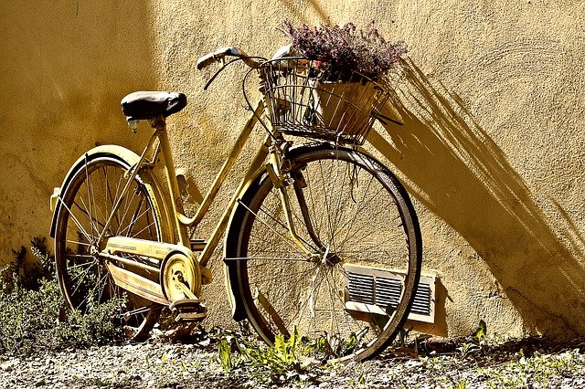
https://pixabay.com/de/photos/fahrrad-r%C3%A4der-fahrradr%C3%A4der-korb-190483/

Après la lecture :

Complétez les portraits des trois filles avec les informations contenues dans ces trois chapitres du roman.

Par quel moyen de transport les trois filles veulent–elles aller à Paris ? Décrivez le développement de cette idée et l’importance de ce moyen de transport en France.
Décrivez la rencontre des trois filles avec Malo (p.59 – 62) et analysez le comportement des personnages.
Analysez l’article de la journaliste H. Veyrat. De quelle manière décrit-elle le concours des boudins ?

« On va contacter cette Hélène Veyrat, et elle écrira un autre article. Vraiment sur nous, cette fois. » (p.66). Rédigez cet article en tenant compte des informations que vous avez des trois filles.

Fiche de production écrite et orale : Écrire un article de journal

M5 – Clémentine Beauvais : Les petites reines – Le voyage à Paris –
Les réactions de l’entourage (p.75 – 104)
https://pixabay.com/de/photos/turm-kirche-spitz-kirchturm-3599592/

Avant la lecture :

Cherchez des images et des informations pour préparer une présentation orale de la ville de Bourg-en-Bresse. Présentez vos résultats à la classe.

Lisez les chapitres indiqués ci-dessus et complétez les portraits des trois filles avec les informations de cet extrait.

Après la lecture :

Résumez l’extrait.
Décrivez les réactions des parents des trois filles et expliquez leurs différentes façons de réagir.

Décrivez les conséquences du projet des filles pour Kader.

Analysez les réactions à l’école et leurs effets sur Mireille.
Expliquez le comportement de Mireille face à la journaliste Hélène Veyrat.

M5 – Clémentine Beauvais : Les petites reines – Le voyage à Paris –
La préparation du voyage (p.79 – 107)
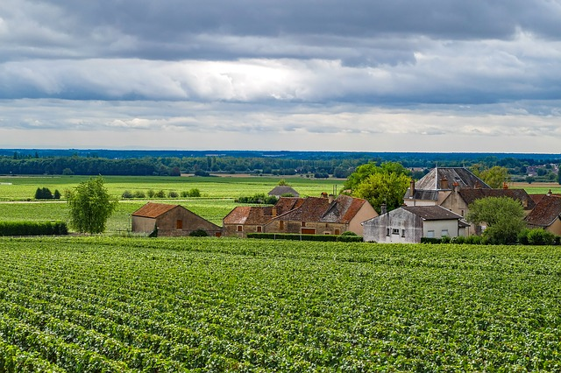
https://pixabay.com/de/photos/rebe-wein-dorf-landschaft-aloxe-2625989/

Avant la lecture :

Cherchez des images et des informations concernant la Bourgogne et préparez une présentation orale de la région.

Lisez les chapitres indiqués ci-dessus et complétez les portraits des trois filles avec les informations de cet extrait.

Après la lecture :

Résumez l’extrait. Que faut-il préparer ?
Analysez la scène au restaurant des grands-parents de Mireille et décrivez les effets sur Astrid.

Décrivez la scène du départ.

M5 – Clémentine Beauvais : Les petites reines – Le voyage à Paris –
En route pour … Mâcon (p.111 – 120)
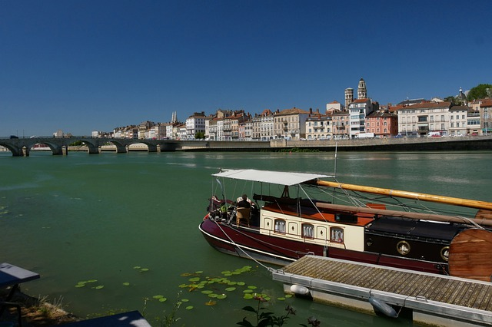
https://pixabay.com/de/photos/m%C3%A2con-saone-schiff-fluss-blau-4697748/

Avant la lecture :
Cherchez des images et des informations pour préparer une présentation orale de la ville de Mâcon. Présentez vos résultats à la classe.

Lisez les chapitres indiqués ci-dessus et complétez les portraits des trois filles avec les informations de cet extrait.

Après la lecture :

Résumez l’extrait. Que faut-il préparer ?
Analysez l’article d’Hélène Veyrat et comparez-le au premier article de la journaliste.

Décrivez la réception des filles dans la ville de Mâcon ainsi que dans les réseaux sociaux.

Est-ce que la première vente de boudin est un succès ?

Décrivez les sentiments de Mireille pour Kader.

M5 – Clémentine Beauvais : Les petites reines – Le voyage à Paris –
En route pour … Cluny (p.120 – 142)

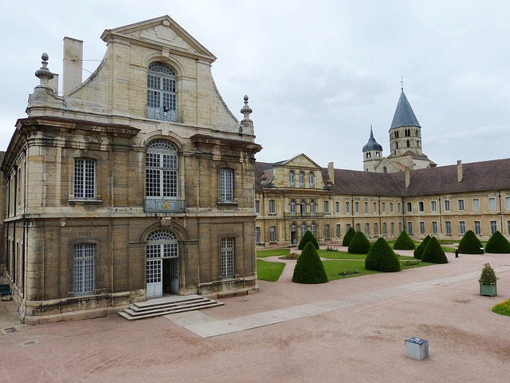
https://pixabay.com/de/photos/cluny-kloster-abtei-kirche-1583894/

Avant la lecture :
Cherchez des images et des informations pour préparer une présentation orale de la ville de Mâcon. Présentez vos résultats à la classe.

Lisez les chapitres indiqués ci-dessus et complétez les portraits des trois filles avec les informations de cet extrait.

Après la lecture :

Résumez l’extrait.
Décrivez la réception des filles à Cluny.

Commentez les expériences des protagonistes au bal.

Analysez l’article d’Hélène Veyrat.

M5 – Clémentine Beauvais : Les petites reines – Le voyage à Paris –
En route pour … l’étang du Rousset (p.142 – 156)

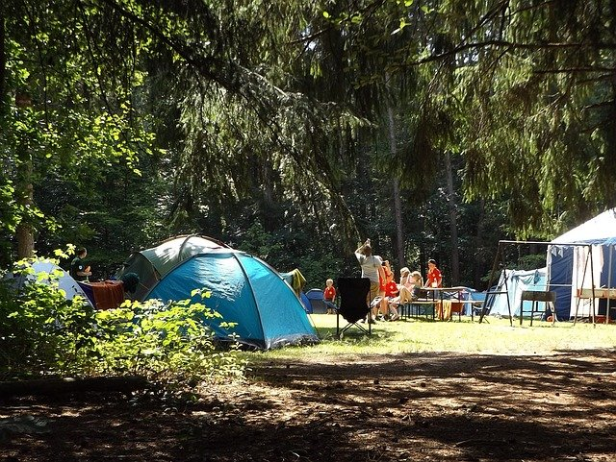
https://pixabay.com/de/photos/zelten-wald-sommer-ferien-gruppe-1163419/

Avant la lecture :
Cherchez des images et des informations concernant l’étang du Rousset et préparez une présentation orale.

Lisez les chapitres indiqués ci-dessus et complétez les portraits des trois filles avec les informations de cet extrait.

Après la lecture :

Résumez l’extrait.
Décrivez la réception des filles au terrain de camping.

Décrivez les expériences d’Hakima.

Analysez l’attention des médias.

M5 – Clémentine Beauvais : Les petites reines – Le voyage à Paris –
Le château de Longuemort (p.157 – 175)

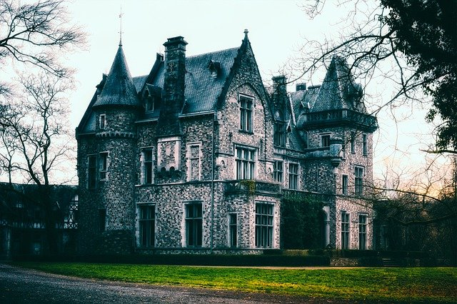
https://pixabay.com/de/photos/schloss-villa-chateau-architektur-4955001/

Avant la lecture :
Lisez les chapitres indiqués ci-dessus et complétez les portraits des trois filles avec les informations de cet extrait.

Après la lecture :

Décrivez la réception du groupe au château de Longuemort.

Résumez l’histoire d’Adrienne.
Commentez les réflexions de Mireille après cette histoire.

Analysez l’article d’Hélène Veyrat et les réactions dans les réseaux sociaux.

M5 – Clémentine Beauvais : Les petites reines – Le voyage à Paris –
En route pour … Nevers (p.176 – 193)

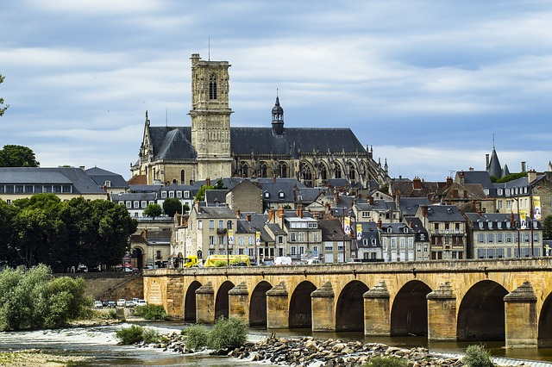
https://pixabay.com/de/photos/kathedrale-nevers-denkmal-religi%C3%B6se-3702467/

Avant la lecture :
Cherchez des images et des informations pour préparer une présentation orale des villes de Cercy-la-Tour et de Nevers. Présentez vos résultats à la classe.

Lisez les chapitres indiqués ci-dessus et complétez les portraits des trois filles avec les informations de cet extrait.

Après la lecture :

Résumez l’extrait.
Décrivez la réception des filles dans les deux villes.

Analysez l’attention des médias.
Décrivez la relation de Kader et Mireille.
Analysez l’article d’Hélène Veyrat et les réactions dans les réseaux sociaux.

M5 – Clémentine Beauvais : Les petites reines – Le voyage à Paris –
En route pour … Sancerre (p.194 – 214)

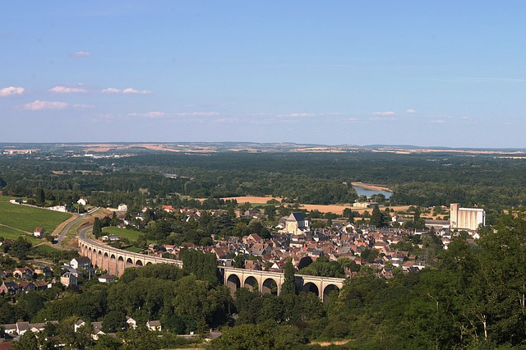
https://pixabay.com/de/photos/sancerre-loire-loire-tal-frankreich-384123/

Avant la lecture :
Cherchez des images et des informations pour préparer une présentation orale de la ville de Sancerre. Présentez vos résultats à la classe.

Lisez les chapitres indiqués ci-dessus et complétez les portraits des trois filles avec les informations de cet extrait.

Après la lecture :

Résumez l’extrait.
Décrivez la réception des filles à Sancerre et à Briare.

Analysez la relation des filles.
Décrivez la relation de Kader et Mireille.
Analysez l’article d’Hélène Veyrat et les réactions dans les réseaux sociaux.
Décrivez le problème de Malo. Comment est-ce que Mireille pourrait réagir ?

M5 – Clémentine Beauvais : Les petites reines – Le voyage à Paris –
En route pour … Choisy-le-Roi (p.214 – 235)

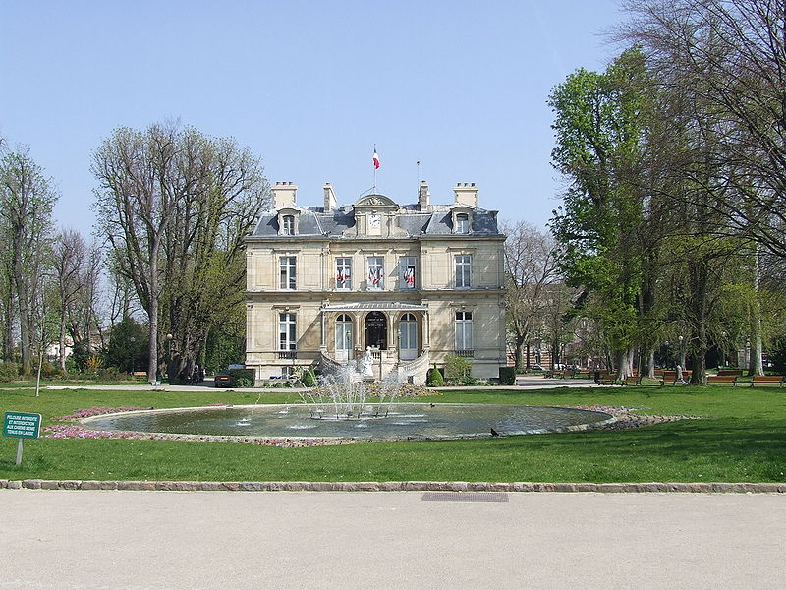
https://commons.wikimedia.org/w/index.php?title=Special:Search&limit=20&offset=20&profile=default&search=Choisy-le-Roi&advancedSearch-current={}&ns0=1&ns6=1&ns12=1&ns14=1&ns100=1&ns106=1&uselang=de#/media/File:Mairie_Choisy-le-Roi.JPG
Avant la lecture :
Cherchez des images et des informations pour préparer une présentation orale des villes de Choisy-le-Roi et de Fontainebleau. Présentez vos résultats à la classe.

Lisez les chapitres indiqués ci-dessus et complétez les portraits des trois filles avec les informations de cet extrait.

Après la lecture :

Résumez l’extrait.
Commentez la situation de Malo et la réaction de Mireille.

Analysez l’article d’Hélène Veyrat et les diverses réactions dans les réseaux sociaux.
Décrivez les premières impressions que les filles ont de l’agglomération parisienne.
Analysez les conversations entre Kader et Mireille et entre Valérie et les filles.

M6 – Clémentine Beauvais : Les petites reines – Le voyage à Paris – présentations

Que faut-il faire après la lecture ?

- présentation orale (4 minutes de suite par personne)
Vous présentez l’endroit indiqué (cartes / photos / informations / spécialités…).
Vous résumez l’extrait que vous avez lu.
Vous présentez les résultats des autres tâches en forme de discours continu. Vous pouvez les mettre dans l’ordre que vous voulez.

- documents
Préparez un exemplier (handout) de l’endroit que vous présentez.
Notez les autres résultats (résumé, tableau des portraits des trois filles, analyses) dans un fichier word et envoyez-le par e-mail.

- méthodes
Servez-vous éventuellement de la méthode pecha-kucha pour la présentation. Sauvegardez votre présentation powerpoint sur une clé USB)
Utilisez les connecteurs de la fiche de production orale : épreuve orale.
Notez uniquement des mots-clés !!
Entraînez-vous plusieurs fois !

M7 – Clémentine Beauvais : Les petites reines – La révélation
5  10  15  20  25 | Hinweis :  Aus rechtlichen Gründen kann der Textausschnitt nicht abgedruckt werden. Es handelt sich um:  Clémentine Beauvais, Les petites reines, Kapitel 24, p. 267/268 (Zeitungsartikel), Editions Sarbacane 2015.]

 | Décrivez le but du voyage tel qu’il est présenté dans cet article et dégagez les réactions des gens qui ont suivi le voyage dans les médias après cette annonce.
 | A votre avis, pourquoi les filles n’ont-elles pas révélé les vraies raisons du voyage ? Justifiez votre réponse en donnant des exemples concrets.
Vocabulaire :  ligne 9: un ancien combattant : ein Kriegsveteran  ligne 15 : le don : die Spende |  | ligne 18: la déception décevoir  ligne 26: le bouquet final: der krönende Abschluss

Verwendete Materialien

Bibliographie
Horizons, Ernst Klett Verlag GmbH, Stuttgart, 2017.
Parcours Plus Nouvelle Édition, Cornelsen Verlag, Berlin, 2016.
Parcours Plus Nouvelle Édition, Kompetenz- und Prüfungstrainer, Cornelsen Verlag, Berlin, 2017.
Richon, René: Pons: Land und Leute, Sprachtraining; Ernst Klett Verlag GmbH, Stuttgart, 2000.

Dossiers:
Dossier banlieue (aus der Fortbildung zum Schwerpunkthema)
Dossier handicap (aus der Fortbildung zum Schwerpunktthema)
Dossier Préparation à l’examen oral (aus der Fortbildung zum Bildungsplan der Kursstufe)
Dossier Sprachmittlung (aus der Fortbildung zum Basisfach Französisch)

Links:
https://www.youtube.com/watch?v=Wsb9t67hTXA (Hörprobe des Beginns)
https://www.youtube.com/watch?v=5UCLXLLQdjA (Ausschnitt aus einer Theateraufführung)

Weitere Links zum Buch und zur Autorin:
https://www.youtube.com/watch?v=Zv_itOWRRS0
https://www.youtube.com/watch?v=s0cPeIeMZvY
https://www.youtube.com/watch?v=xFJv9Jw9gGE
https://www.youtube.com/watch?v=1nw86UdCpQA
https://www.youtube.com/watch?v=4UsZFkUvpwU

